６．紫キャベツの色素で酸性・塩基性を調べよう
実験の概略
紫キャベツから色素を抽出し，酸・塩基による色の変化を調べる。さらに，この抽出液を使って，身のまわりにある物質の液性について調べる。

実験のねらいと位置づけ
この実験は指導要領の「（３）物質と人間生活 イ 物質の変化」の中に位置づけられるものである。
酸・塩基を調べる方法としてリトマス紙など指示薬を利用してきたが，本実験では，身のまわりの物質を指示薬として，様々な物質の液性を調べられることを理解する。

準 備
- 紫キャベツ1/4カット分（市販）で，300ml程度の抽出液を作ることができる。
- ［薬品］として，用意しやすいものをあげてあるが，適宜追加・削除をし生徒が興味を持ちそうなものを材料にするとよい。
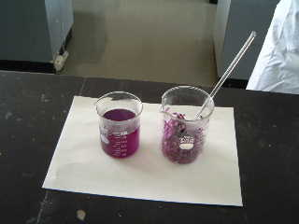
指導上の留意点
- 方法について
  - 加熱後の紫キャベツの入った溶液は，別のビーカーに抽出液だけ移してから冷却する。水を張った洗面器にビーカーを入れるなどして，時間を短縮するとよい。
  - 方法（３）（５）では，調べる物質は２～３滴あれば充分色の変化をするが，量を決めた方が色の比較がしやすい。
  - トイレの洗剤やレンジ周りの洗剤などには，強酸や強アルカリのものもあるので，成分をよく見て，注意して調べる。また，塩素系の洗剤と強酸の洗剤を絶対に混ぜないこと。塩素ガスが発生して大変危険である。
- 結果について
  - ｐＨ値だけでなく，ｐＨ試験紙の色も書き留めておくと考察しやすい。

記 入 例
- 結 果
  - 水，塩酸，水酸化ナトリウム水溶液について
溶液の種類 | 紫キャベツ抽出液の色 | 液性
水 | 紫 | 中性
塩酸 | 赤 | 酸性
水酸化ナトリウム水溶液 | 黄（初めは緑） | アルカリ性
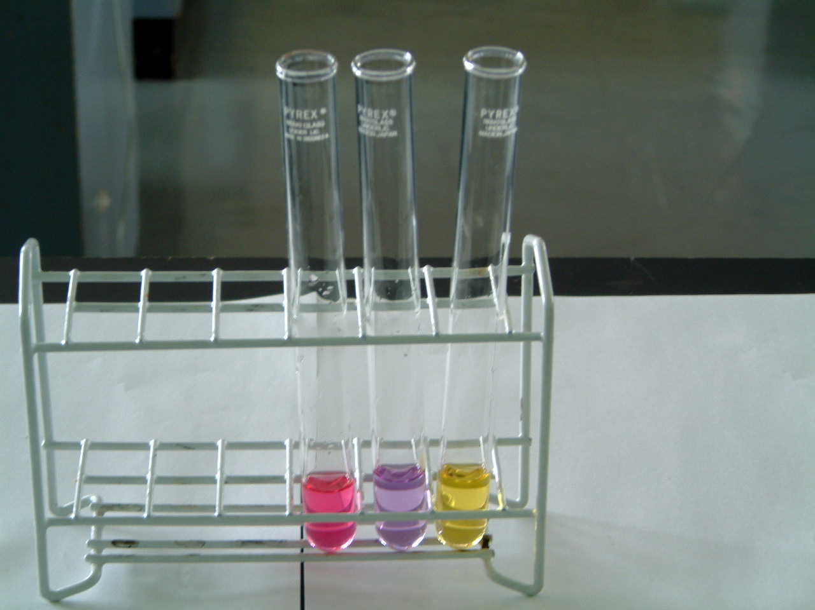
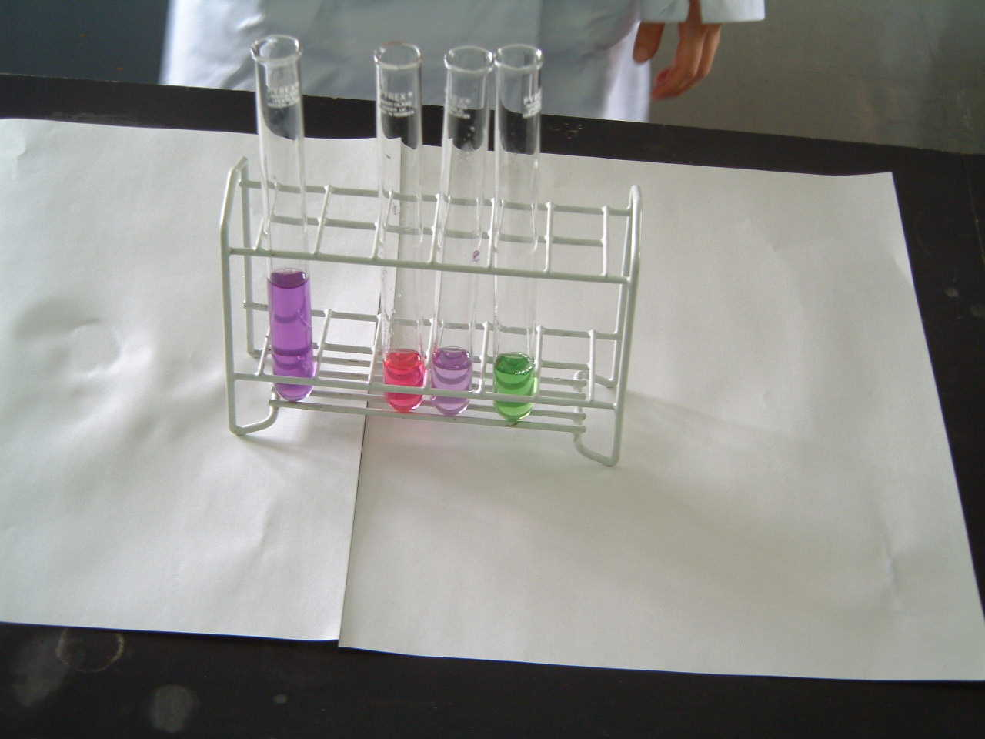

図１ 図２
図１：左より紫キャベツ抽出液（紫色），塩酸（赤色），水（紫色），水酸化ナトリウム水溶液（緑色）である。
図２：図１からしばらくすると，水酸化ナトリウム水溶液（緑色）が，黄色に変化した。

  - 身のまわりの物質について
身のまわりの物質 | 紫キャベツ抽出液の色 | 液性
トイレ用洗剤（ｻﾝﾎﾟｰﾙ） | 赤 | 酸性
サイダー | 薄ピンク | 弱酸性
レモン汁 | 赤 | 酸性
食酢 | 赤 | 酸性
虫刺され薬 | 緑 | アルカリ性
石鹸水 | 緑 | アルカリ性
梅干 | 赤 | 酸性
清涼飲料水（ﾎﾟｶﾘｽｴｯﾄ） | 薄ピンク | 弱酸性
石灰水 | 黄緑 | アルカリ性
水のり | 赤 | 酸性
純水 | 紫 | 中性
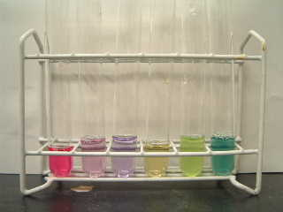左より
赤色 サンポール
薄ピンク色 ポカリスウェット
紫色 純水
黄色 水酸化ナトリウム水溶液
黄緑色 石灰水
緑色 石鹸水
（実験結果の一部です）

図３
- 考 察
  - 紫キャベツは，酸性～中性～アルカリ性ではどのような色の変化をするだろうか。
赤 ～ 薄ピンク ～ 赤紫 ～ 紫 ～ 青 ～ 緑 ～ 黄

- 発 展
  - 紫キャベツの代わりに使えるものはないだろうか。
アジサイ・シソの葉・赤タマネギなどでも色が変わる
  - それらの中のどのような物質が色を変化させるのか調べてみよう。
紫キャベツに含まれるアントシアンという色素によって色が変わる

評 価
学習項目 | 関心・意欲・態度 | 思考・判断 | 実験・観察の  技能・表現 | 知識・理解
本時の内容を把握する | ・本時の実験に関心を持てる。 |  |  | ・酸・塩基の意味を理解している。
実験器具の使い方 | ・班で協力して，実験を行えている。 | ・実験結果から，各溶液の液性が理解できる。 | ・実験プリントを指示通りに処理している。 | ・実験操作の過程を理解できる。
結果及び考察記入 |  | ・実験結果から，身のまわりの物質について液性を分類できる。 | ・実験器具を正しく取り扱えている。
本時のまとめ | ・身のまわりの物質に目を向け，発展に取り組もうとしている。 |  | ・自分の考えを的確に表現できる。

参 考
【原理】
花の色は色素によるもので，カロチン類，フラボン類，アントシアン類の３つのグループに分けられる。カロチン類は赤，オレンジ，黄色を示す色素でニンジン，カボチャ，柿，トマトなどに多く含まれる。フラボン類は黄色を示し，アントシアン類はオレンジ，ピンク，赤，紫，青などを示す色素で，イチゴ，赤シソの葉，ブドウ，すももの果皮の皮などに含まれる。リトマスの色素もアントシアンである。
カロチン類は酸性やアルカリ性などの液性に関係なく色は変化しない。フラボン類は酸性が強くなるほど黄色が薄くなる。また，アントシアン類は酸性で赤色，中性で紫色，アルカリ性で青色を示す。
アントシアンは酸と安定な塩をつくり赤色になる。アルカリ性になるとアントシアンは不安定で変色しやすくフラボン類により黄色を示す。

紫キャベツ抽出液の色の変化
ｐＨ 0 1 2 3 4 5 6 7 8 9 10 11 12 13 14
色 赤 桃 紫 青 青緑 黄緑 黄

発 展
- 紫キャベツ以外にもアサガオ，パンジーなどの花の汁を使用したり，花にそのまま酸・アルカリをふりかけてもできる。
- ナスを利用するときには，細かいサンドペーパーで表皮に傷をつくり，水が入ったビーカーの中で洗うと，紫色の溶液になる。この溶液を紫キャベツと同じように使用することができる。
http://www3.justnet.ne.jp/~konan/waku/a-0408.htm より
メ モ

実験の評価
クラス
生徒の状況
注意が必要な箇所
改善を要するところ

